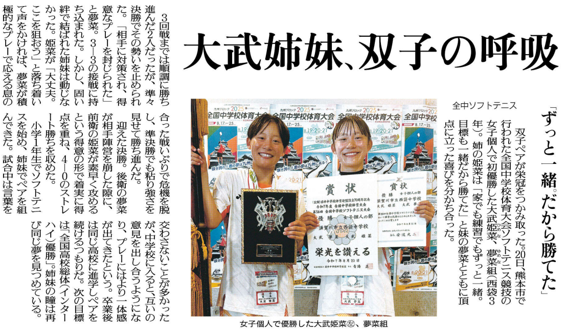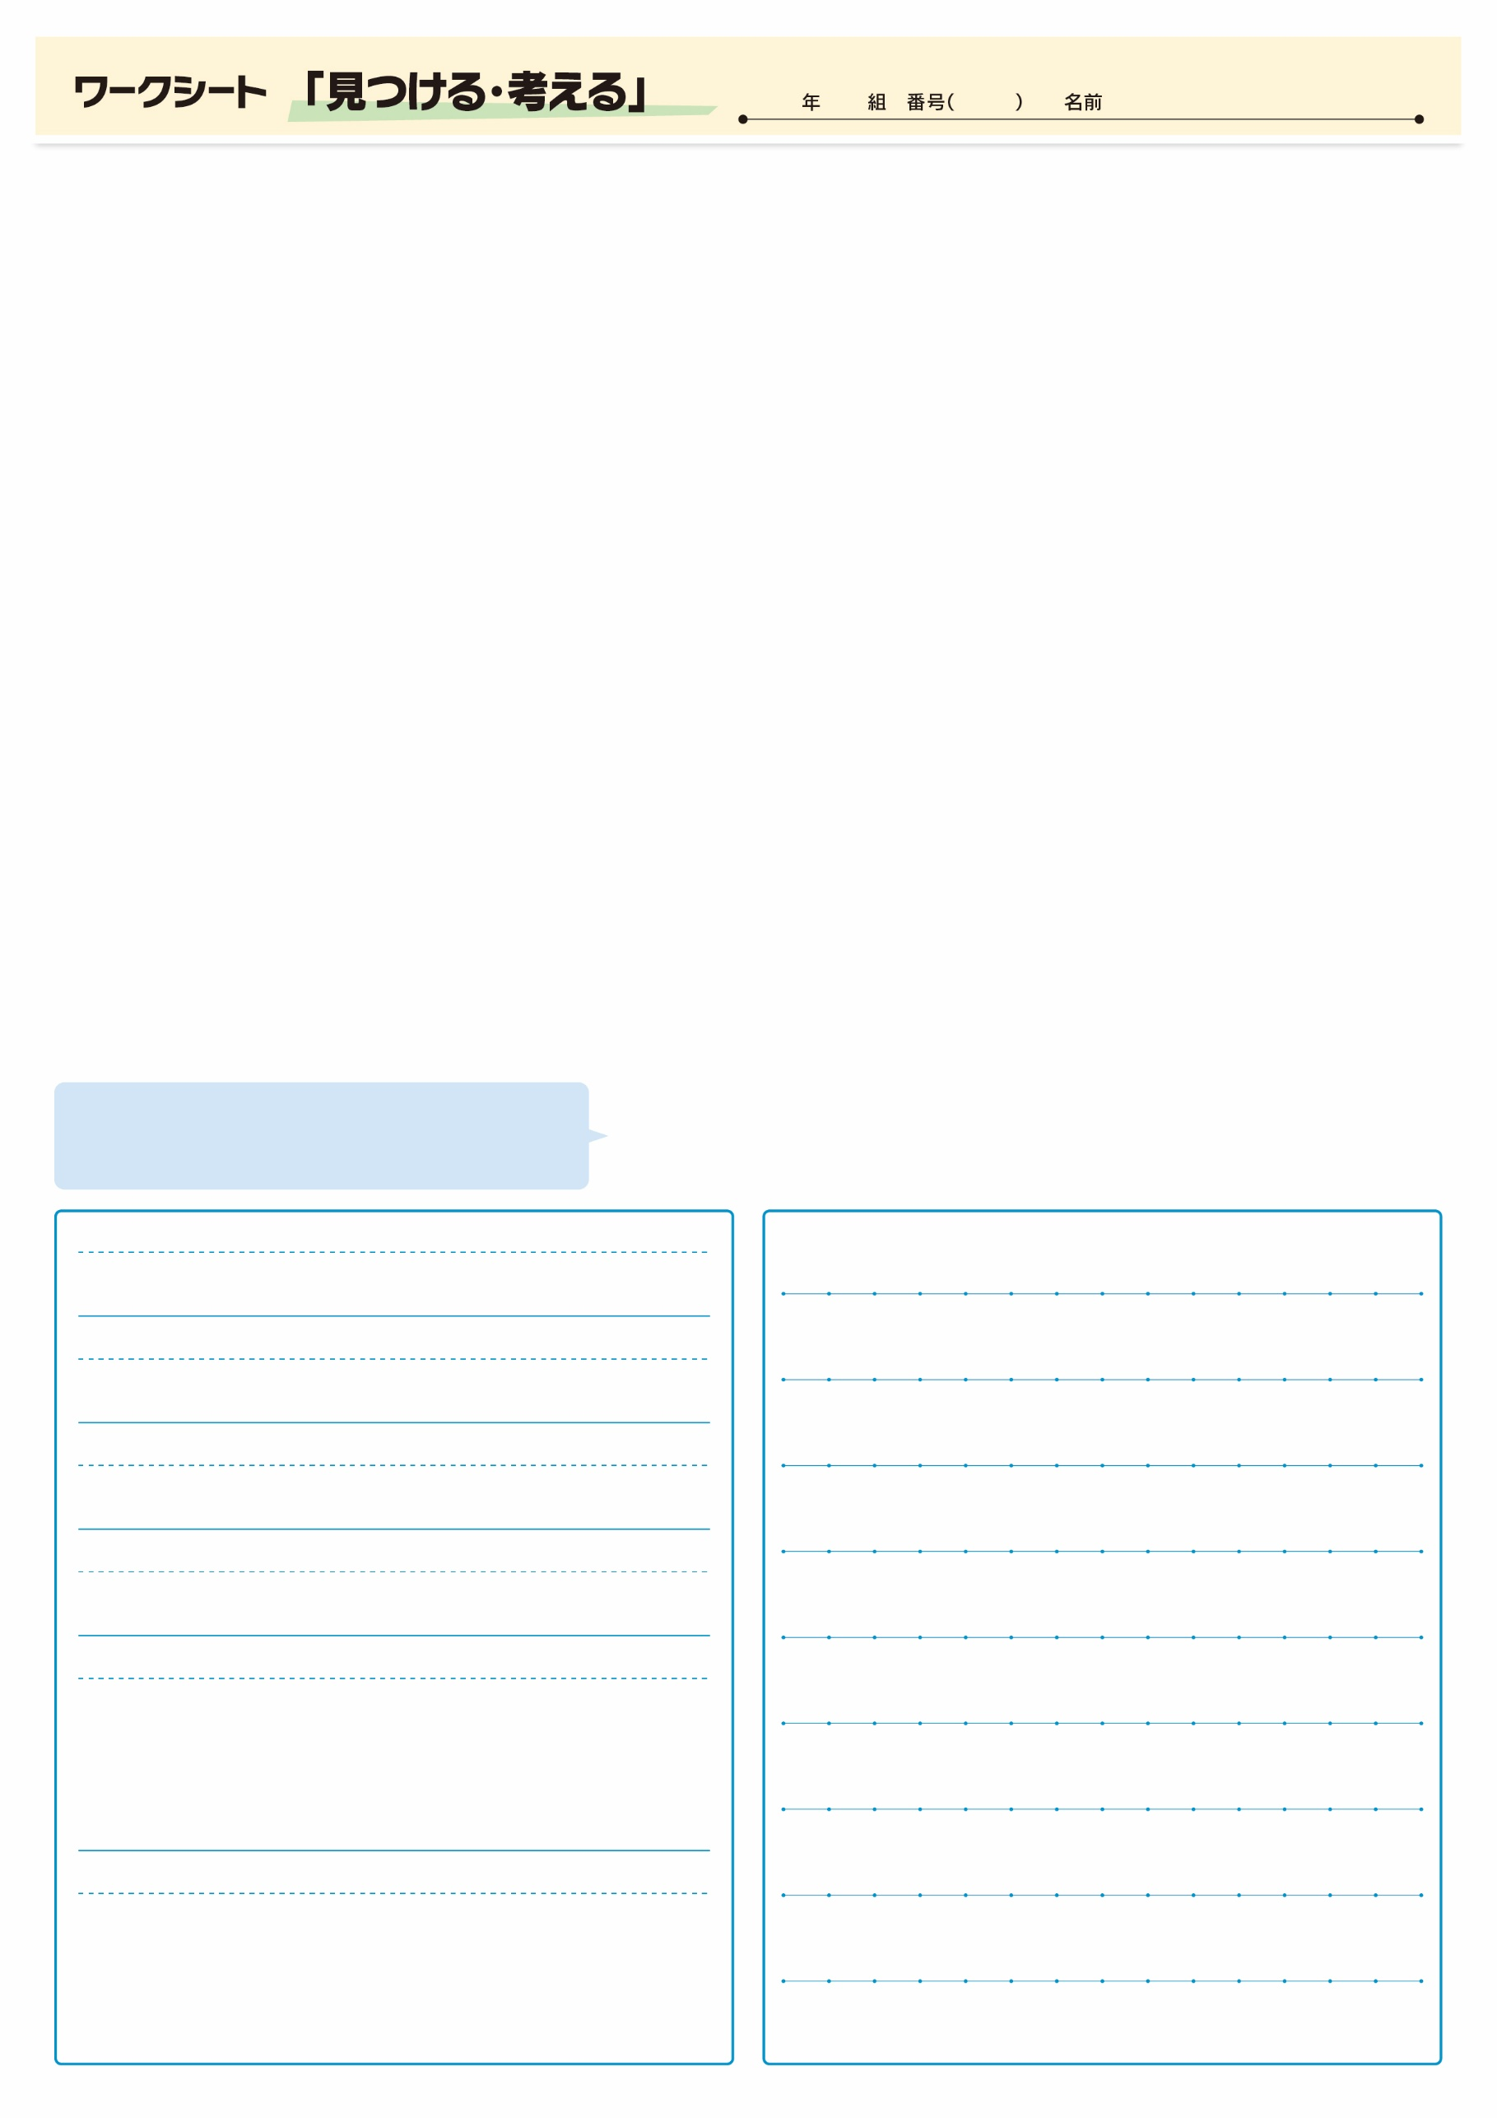

（When)いつ？

（Why)なぜプレーに一体感が出てきた？

（How)どのように勝ち進んだ？

（What)何を？

（Who)誰が？

（Where)どこで？

記事を読んだ感想や意見を書いてみよう。

▲ 8月21日 福島民友新聞掲載

**㉒**

姉妹で同じ夢を見つめ、プレーを続けているのは素晴らしいですね。

応援していきたいですね。